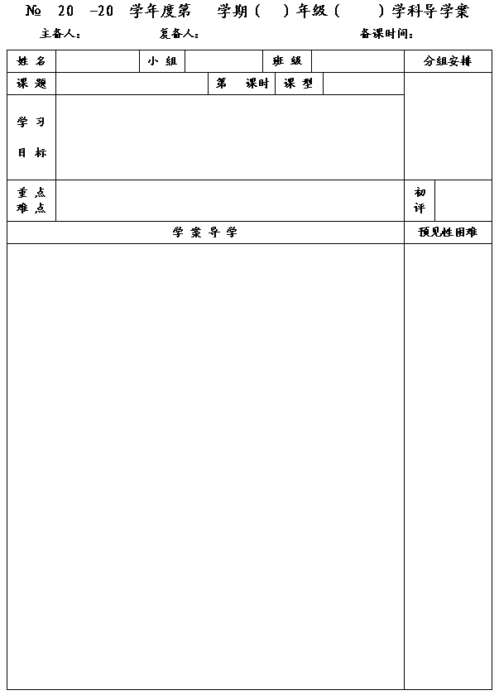
38
12
13
一
七
数学
王云浩
王忠彪
2012.10.26
《有理数》复习(2)

2
复习
1.进一步理解有理数的绝对值、相反数及乘方的意义；
2.熟练地进行有理数加、减、乘、除、乘方及混合运算；
3.通过练习,提高计算能力,能运用有理数的运算解决简单的实际问题.

有理数的运算;
有理数的混合运算.

一、知识梳理：
1.
＝ ；
＝ ；
＝ .
2.计算:
⑴3-5＝ ； ⑵-7-4＝ ； ⑶(-3)×
＝ ； ⑷(-3)÷
＝ .
3.因强冷空气南下,预计某地平均每小时降温1.5℃,如果上午10时气温为8℃,那么下午5时该地的气温是多少?

二、典型例题：
1.计算：
⑴
； ⑵
．

2.计算：
⑴
； ⑵
.

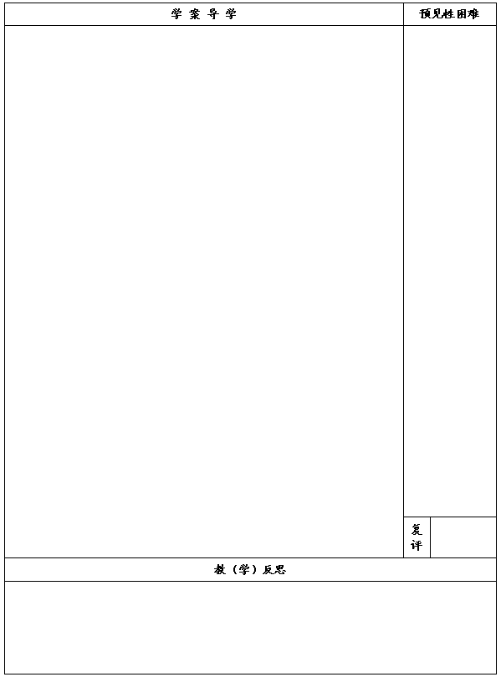

3.学校图书馆上周借书记录如下(超过50册的部分记为正,少于部分记为负):
星期一星期二星期三星期四星期五0+8+6-2-7 ⑴上星期五供出图书多少册?
⑵是星期二比上星期五多供出图书多少册?
⑶上周平均每天借出图书多少册?

4.一个地方的国际标准时间（GMT)是指该地与格林尼治的时差。一下为同一时刻几个城市的国际标准时间（正数表示当地比格林尼治时间早的小时数，负数表示当地比格林尼治迟的小时数）
城市伦敦北京东京多伦多纽约国际标准时间0+8+9+4-5 ⑴伦敦时间中午12点时,东京和多伦多的当地时间分别是几点?

⑵北京时间早晨7点时,纽约的当地时间是几点?

三、达标测试：
1.计算：⑴
； ⑵
.

2.若
且
>0,求
和
的值.

